Урок по английскому языку для 6 класса
6-12 апреля
Срок сдачи готовой работы: 12. 04.
Инструкция: задания выполнять в тетради АККУРАТНЫМ почерком, либо в учебнике, если для ответа предусмотрено место. Фото готовой работы (т.е. ВСЕ задания) высылать на эл. почту darya.elkina@mail.ru

Topic of the lesson ”
№ | материал | задание | Действия ученика
 | Приложение 1 | Hello students! Let’s start our lessons in a distance!  - Сначала повторим материал прошлого урока. Present Perfect. В конце документа вы найдете Приложение 1. Перейди по ссылке, выполни задание https://www.liveworksheets.com/worksheets/en/English_as_a_Second_Language_(ESL)/Present_perfect/Present_perfect_ag116kn  - 2) Смотри видео по ссылке и выполни задание https://www.liveworksheets.com/worksheets/en/English_as_a_Second_Language_(ESL)/Present_perfect/Present_Perfect_-_Videos_qp1287gf | - Вспомни как образуется настоящее совершенное время  - Выполни задания по ссылке, ответ мне на почту
 | С.83 №3 | У времени Present Perfect есть слова –спутники(маркеры), по которым его легко узнать  - СМ Приложение2, выпиши слова маркеры и их перевод  - Практика здесь https://create.kahoot.it/details/present-perfect-just-already-yet-for-since/1db5a97e-6928-4917-a82e-4522d89f78dd | - Прочитай  - потренируйся
 | Тетрадь | Напиши о своих достижениях к настоящему моменту. Что ты научился делать, где побывал, сколько экземпляров собрал в вою коллекцию. Можно также использовать отрицательные предложения, какой фильм тебе не удалось посмотреть и т.д. См Приложение 3 | Объем 5-8 предложений. Используй время Present Perfect
 | Internet | Разница во временах Present Perfect(настоящее совершенное) и Past Simple (прошедшее простое)  1)см приложение 4 или видео https://www.youtube.com/watch?v=Lwei4RQGapc  2) потренируйся здесь https://www.liveworksheets.com/worksheets/en/English_as_a_Second_Language_(ESL)/Past_simple/PAST_SIMPLE_or_PRESENT_PERFECT$_zm848jp  И здесь https://www.liveworksheets.com/worksheets/en/English_as_a_Second_Language_(ESL)/Present_perfect_or_past_simple/Past_Simple_vs_Present_Perfect_oz6212fm | - Изучи материал  - Выполни упраж, отправь результат на мою почту

My results (no problem) , :/ (ok), (aah…what?)
Я знаю | Как написать предложение в Present Perfect
Я знаю | В чем разница 2х времен Present Perfect и Past Simple
Я умею | Употреблять в речи эти времена
Я не понял

Приложение 1

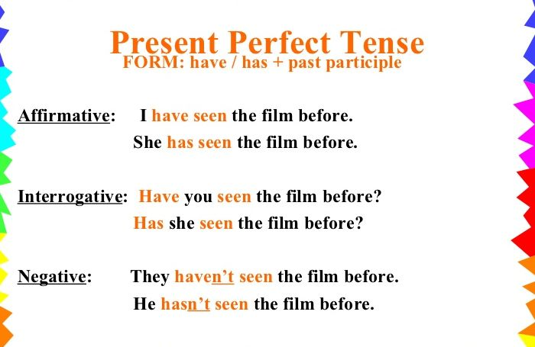
Приложение 2

УПОТРЕБЛЕНИЕ PRESENT PERFECT
НАЧАЛЬНЫЙ УРОВЕНЬ
- Мы используем Present Perfect, когда хотим показать результат действия, которое уже совершилось. ЕСТЬ РЕЗУЛЬТАТ и по нему видим, что действие уже выполнено. Гораздо легче понять, что значит результат, на примере глаголов «делать» и «сделать»:
  - Я делал это – I did it. (Past Simple – действие было в прошлом)
  - Я сделал это – I have done it. (действие закончилось, значит, есть результат)
К действию с результатом относится:
  - Действие с наречиями already (уже), just (только что), yet (уже, еще). Они указывают на то, что действие произошло недавно и в результате что-то изменилось.
I know Jane. We have already met. – Я знаком с Джейн, мы уже встречались. (мы встречались в прошлом, поэтому, как результат, сейчас я ее знаю)
I don’t want to go to the café, I’ve just eaten. – Я не хочу идти в кафе, я только что поел. (я не голодный, это результат того, что я недавно ел)
Наречие yet используется в вопросах и отрицаниях. В отрицательном предложении yet переводится как «еще», в вопросе – «уже». Yet обычно стоит в конце предложения.
– Is Jim here? – Джим здесь?
– No, he hasn’t arrived yet. – Нет, он еще не приехал.
Have you been to the new supermarket yet? – Ты уже была в новом супермаркете?
  - Действие, которое произошло в прошлом, неважно когда, но в настоящем виден результат.
I have bought a new car. – Я купил новую машину. (я уже совершил покупку, мы не знаем, когда это произошло, но видим результат – новую машину)
They aren’t at home, they have gone shopping. – Их нет дома, они ушли за покупками. (неважно, когда они ушли, важно, что сейчас их нет)
Еще результат действия может влиять на настоящее:
She has lost her keys, she can’t get home now. – Она потеряла ключи, теперь она не может попасть домой. (из-за того, что она потеряла ключи в прошлом, она не может открыть дверь в настоящем)
  - Действие, которое произошло в незаконченный период времени. На незаконченный период нам указывают слова today (сегодня), this morning/week/month/year (этим утром / на этой неделе / в этом месяце / в этом году). У нашего действия уже есть результат, но сегодня, эта неделя / этот месяц / этот год еще не закончились, то есть мы успеем выполнить действие или повторить его еще раз за этот период.
Today he has visited two galleries. – Сегодня он побывал в двух галереях. (сегодня еще не закончилось, и он может отправиться в третью галерею)
I haven’t been at work this week because of sickness. – Я не был на работе на этой неделе из-за болезни. (но неделя еще не закончилась, и я могу выйти на работу на этой неделе)
- Present Perfect используется, когда мы говорим о нашем личном опыте. Эту функцию часто называют «жизненный опыт».
I’ve been to England but I haven’t been to Scotland. – Я был в Англии, но не был в Шотландии. (на данный момент моей жизни я посетил Англию и не успел посетить Шотландию, но я все еще надеюсь там побывать)
  - В таких предложениях не указывают точное время. Но вы можете подчеркнуть, сколько раз действие происходило:
– Have you read this book? – Ты прочитал эту книгу?
– Yes, I have read this book twice already. – Да, я прочитал эту книгу уже дважды.
I have eaten in this restaurant many times. – Я ел в этом ресторане много раз.
А можете говорить в целом, не указывая точное количество раз:
– Have you read this book? – Ты прочитал эту книгу?
– Yes, I have read this book. – Да, я прочитал эту книгу.
I have eaten in this restaurant. – Я ел в этом ресторане.
  - Наречия ever (когда-нибудь) и never (никогда) часто встречаются, когда мы говорим о жизненном опыте. Они показывают, что мы делали или не делали в нашей жизни. Обратите внимание, что never замещает частицу not.
– Have you ever seen this film? – Ты видел когда-нибудь этот фильм?
– No, I have never seen this film before. – Нет, я никогда не видел этот фильм раньше.
– Has he ever been abroad? – Он когда-нибудь был за границей?
– No, he hasn’t. – Нет, не был.
I have never eaten mango. – Я никогда не ел манго.
Приложение 3
Напиши о своих достижениях. Используй слова маркеры.
Пример : i am 12 years old now and i can do many things. I have already tried an octopus and a lobster. I have never eaten cockroaches.
Глаголы в помощь: be, buy, eat, find, learn, make, read, swim, take, win, write

Приложение 4
